Пояснительная записка к проекту

"Найди инвестора" (веб-сервис)

**Авторы: Мастюгин Максим и Волынский Иван**

**(не финальная версия)**

Идея

У вас появилась гениальная бизнес идея, но не хватает денег для её реализации, а брать кредит - слишком рискованно? Лучший вариант - привлечь инвесторов. Наш сайт позволит опубликовать свою бизнес идею - а инвесторы помогут собрать деньги, взамен на проценты с прибыли в будущем.

Реализация

Стартовая страница:

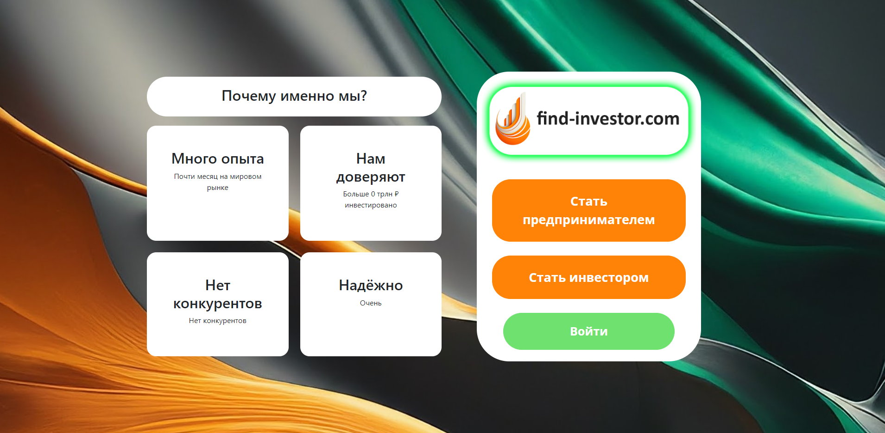

На нашем сайте можно зарегистрироваться как предприниматель и как инвестор.

Предприниматели публикуют идею для проекта, которая требует большой суммы денег для реализации. Инвесторы выбирают понравившиеся и инвестируют в них.

**ПРЕДПРИНИМАТЕЛЬ**

Предприниматель публикует свой проект, чтобы привлечь инвестиции в него. При публикации проекта указывается: само название, подробное описание идеи, размер команды, картинка проекта и сумма, необходимая для реализации идеи. 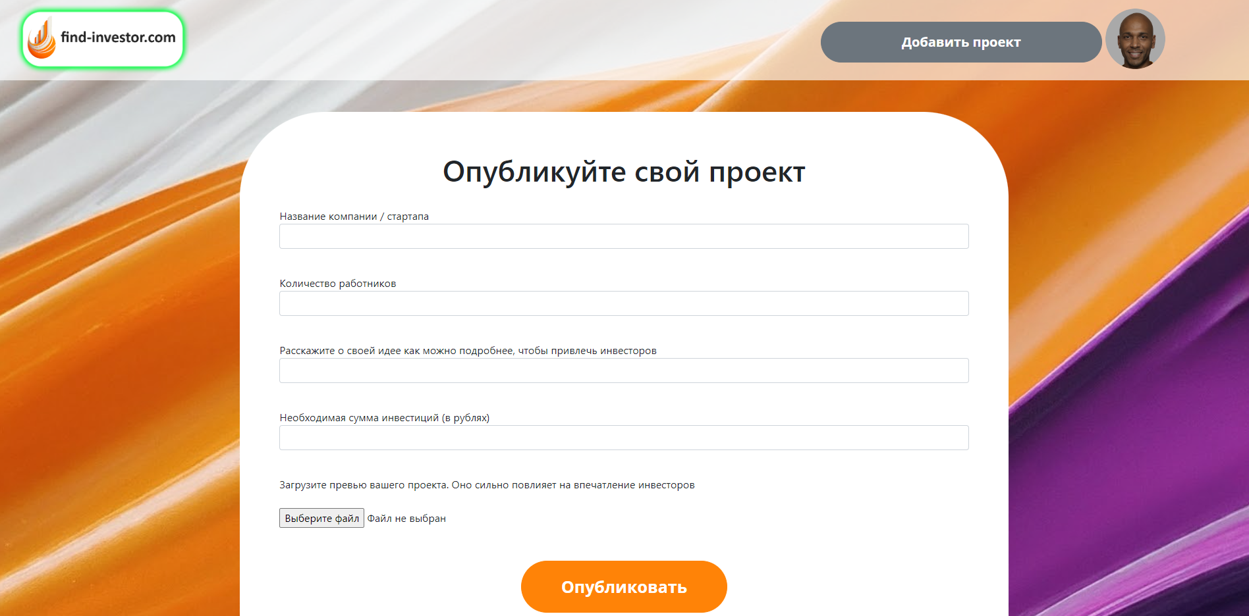

На главной странице предприниматель может посмотреть все свои опубликованные проекты.

**ИНВЕСТОР**

После регистрации как инвестор, на главной странице отображаются все опубликованные проекты предпринимателями за все время. Из этого списка инвестор может выбрать самый привлекательный. Для расширенного поиска можно воспользоваться фильтром по разным параметрам: дата публикации, % собранных денег, размер команды.

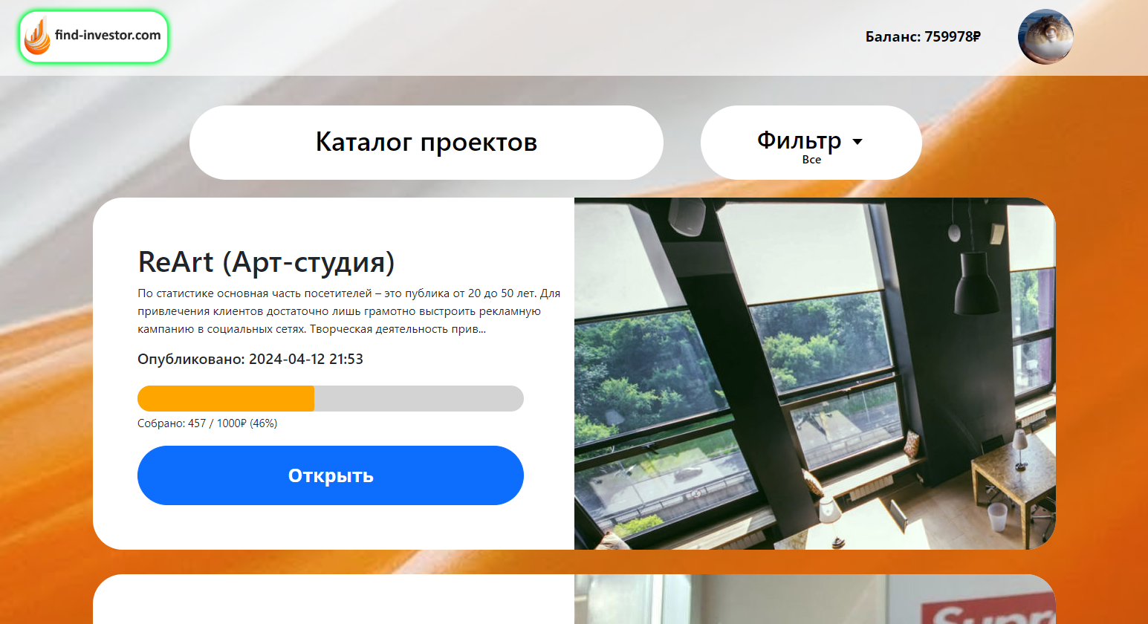

После того, как приглянулся какой-либо проект, инвестор может открыть его страницу. На странице проекта есть вся подробная информация, наглядное отображение собранной суммы в виде прогресс-бара, а также возможность инвестировать определенную сумму: она спишется со баланса инвестора и перейдёт предпринимателю.

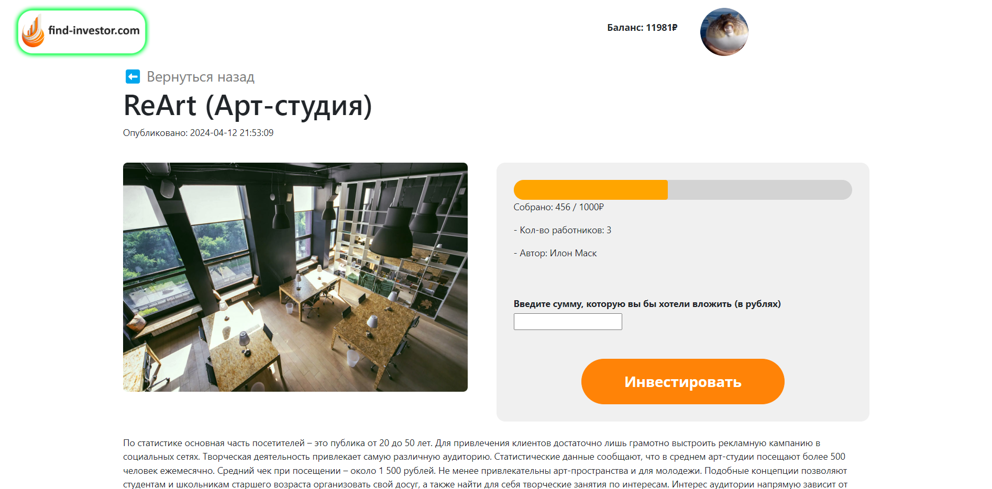

Для запуска требуются:

requests  
Flask  
WTForms  
SQLAlchemy  
Werkzeug  
pillow